INTERFACES GRÁFICAS DE USUARIO

En este tutorial vamos a practicar el uso de clases gráficas con las librerías SWT/JFace.
La idea es dotar de interfaz gráfica el ejercicio del Vehicle.

SWT: Standard Widget Toolkit

Normalmente la primera opción a la hora de realizar una GUI en Java es usar AWT/Swing que ya viene en la librería estándar de Java. Pero se puede conseguir mejores resultados con SWT/JFace.

SWT es un toolkit para crear GUIs creado por IBM y mantenido por la fundación Eclipse que implementa los widgets usando código nativo del SO (a decir verdad SWT es casi todo C, diferente para cada plataforma), lo cual se traduce a que no se diferencia si es Java u otra tecnología, pues se ven igual que cualquier otra aplicación propia del SO donde se está ejecutando.

Para que una aplicación que use SWT funcione, requiere la librería SWT (el .jar) concreta del SO. Es decir, hay un SWT-linux-gtk-vXXX.jar, un SWT-windows-vXXX.jar, etc.

JFace

Es una librería que usa SWT para facilitar ciertas labores en la creación de GUIs o incluir nuevos widgets de más alto nivel. Básicamente añade funcionalidad a la librería básica de SWT. Es independiente del SO.

Ejemplos, aplicaciones que usan SWT

Eclipse (IDE definitivo)
Azureus (cliente bittorrent)
Sancho (front-end mldonkey)

Comentarios

Es preferible usar JFace que SWT pues da un mayor nivel de abstracción, esto es, simplifica el trabajo.

Muchas cosas, dentro de JFace, se hacen sobrecargando métodos (para hacer un Dialog heredas de una clase y sobrecargas el método createComponents para crear el contenido, por ejemplo).

A continuación veremos todo esto.

Comenzamos

Creamos un proyecto Java:

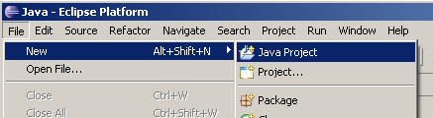

Con el nombre ‘vehiculosGUI’, por ejemplo:

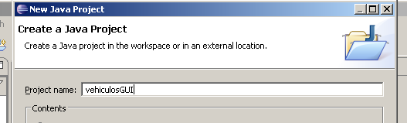

Pulsamos ‘Finish’ y ya tenemos el proyecto en el ‘Package Explorer’:

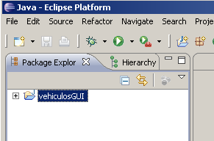

Añadimos las librerías SWT/JFace al proyecto:

Las librerías necesarias para usar SWT/JFace son:

org.eclipse.swt.win32.win32-XXX.jar
org.eclipse.jface_2.4.2.XXX.jar
org.eclipse.core.commands-XXXX.jar
org.eclipse.equinox.common-XXXX.jar

Las tres últimas son para JFace.

Para obtener estas librerías, se pueden descargar de la web de Eclipse (Web de SWT), http://www.eclipse.org/swt aunque dado que estamos utilizando Eclipse ya las tenemos (Eclipse las usa). Para ello debemos añadirlas al Build Path de nuestro proyecto:

- Clic derecho en el proyecto y seleccionamos ‘Properties’

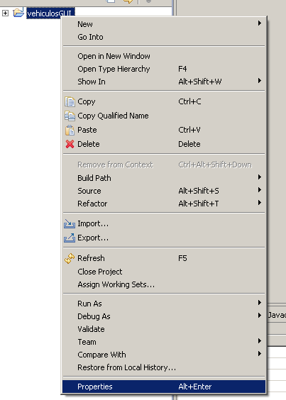

- Clic sobre ‘Java Build Path’:

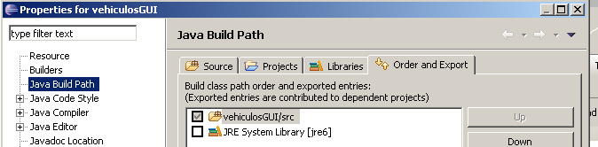

- A la derecha pulsamos la pestaña ‘Libraries’:

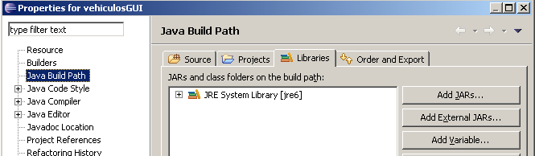

- Pulsamos ‘Add Variable’. Seleccionamos ‘ECLIPSE_HOME’:

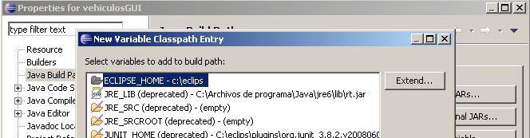

- Pulsamos ‘Extend’:

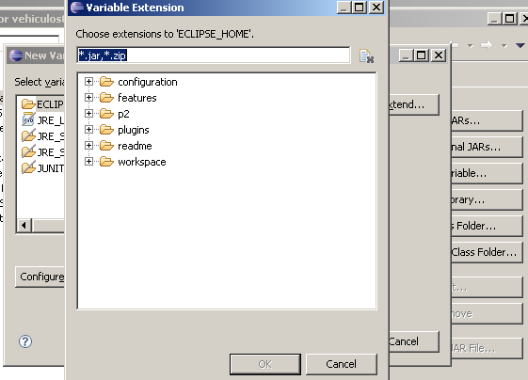

- Desplegamos el directorio ‘plugins’:

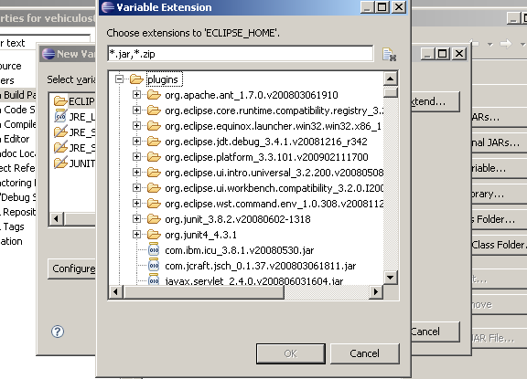

- Seleccionamos una de las cuatro librerías y pulsamos ‘OK’:

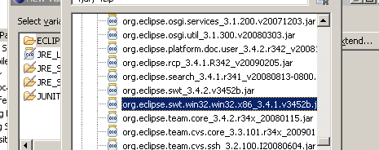

- Volvemos al paso 4 hasta que hayamos añadido las cuatro librerías.

- Pulsamos ‘OK’ para cerrar el cuadro de propiedades del proyecto.

Ya podemos compilar y ejecutar. Hay que tener en cuenta que para distribuir la aplicación se requerirá la inclusión de estas librerías.

Creamos un paquete llamado ‘vehiculos’:

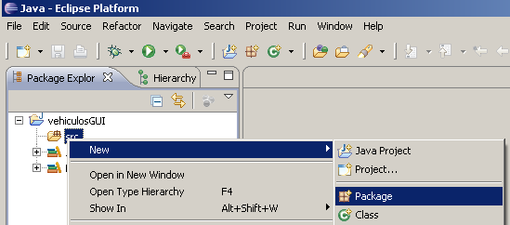

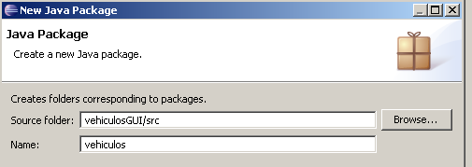

Añadimos a este paquete, por ejemplo con la opción ‘Import’, las dos clases del ejercicio: Vehicle2.java y Matricula.java (Estas clases han variado respecto a las del ejercicio para poder almacenar los vehículos en un vector)

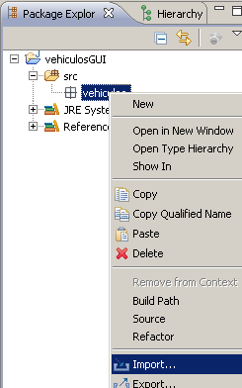

Después de importar debería quedar algo así:

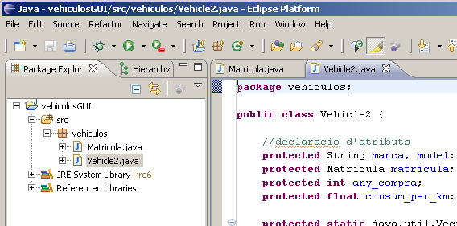

Creamos un paquete llamado ‘gui’ donde crearemos dos clases gráficas.

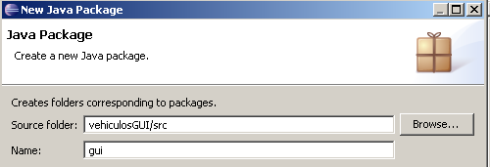

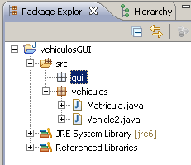

La idea es que el programa se iniciará desde un método main de una clase gráfica, presentando al usuario un formulario para dar de alta nuevos vehículos.

Además habrá un botón ‘Listar vehiculos’ para poder ver en una tabla el conjunto de vehículos creados.

Creamos en el package ‘gui’ la clase VehicleGUI:

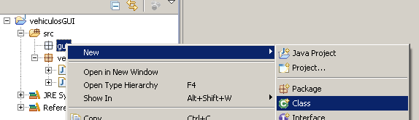

Indicamos que queremos un método ‘main’:

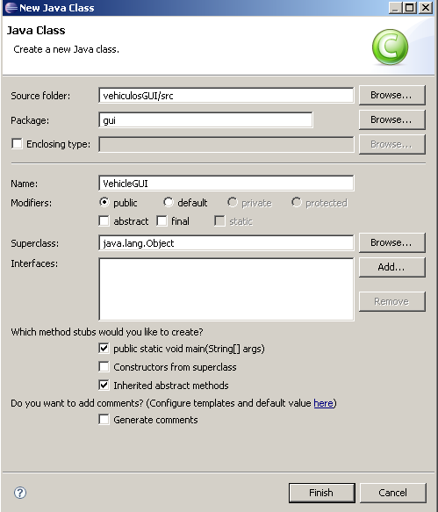

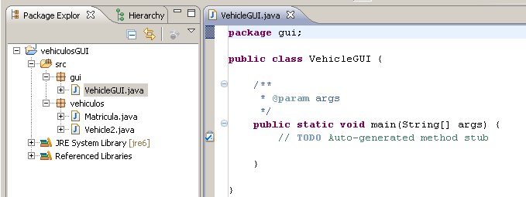
Debajo de la instrucción ‘package gui’ colocamos los siguientes ‘imports’:

import java.util.Iterator;
import java.util.Vector;
import org.eclipse.jface.window.*;
import org.eclipse.swt.SWT;
import org.eclipse.swt.widgets.*;
import vehiculos.*;

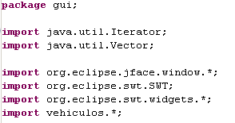

Ahora hacemos que nuestra clase extienda de la clase ‘Window’ y creamos un constructor con un parámetro llamado ‘shell’ de la clase ‘Shell’ el cual tenemos que pasar al constructor de Window:

public class VehicleGUI extends Window {

VehicleGUI (Shell shell) {
super(shell);
}

Debe quedar así:

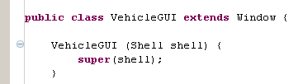

Antes del constructor definimos los controles que vamos a utilizar. Son los atributos de nuestra clase:

private Composite composite1 = null;

private Text txtMarca = null;
private Text txtModelo = null;
private Combo cmbAnyCompra = null;
private Text txtProv = null;
private Text txtNum = null;
private Text txtLetras = null;
private Text txtConsumo = null;

private Table Table = null;

Debe quedar así:

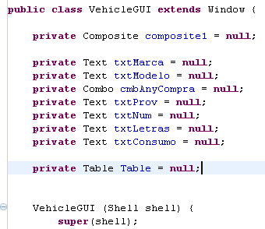

Ahora en el ‘main’ escribimos el siguiente código:

Shell shell=new Shell();

VehicleGUI crearVehicle = new VehicleGUI(shell);
crearVehicle.setBlockOnOpen(true);
crearVehicle.open();
Display.getCurrent().dispose();

Debe quedar algo así:

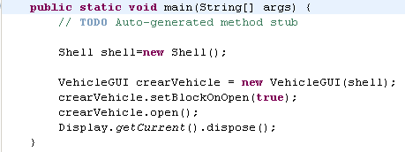

Ahora sobrecargamos el método ‘createContents’, que es el encargado de ubicar todos los controles del formulario, dándoles su posición, medidas, etc. Podemos crear este método debajo del método ‘main’:

public Control createContents(Composite parent)
{
parent.getShell().setSize(370,400);
parent.getShell().setLocation(300,200);
parent.getShell().setText("Entrada de vehiculos");

composite1 = new Composite(parent, SWT.NONE);

Label label1 = new Label(composite1, SWT.NONE);
label1.setText("Marca");
label1.setLocation(5,5);
label1.setSize(50,20);

txtMarca = new Text(composite1, SWT.BORDER);
txtMarca.setText("");
txtMarca.setLocation(5,25);
txtMarca.setSize(90,20);

//******************************************

Label label2 = new Label(composite1, SWT.NONE);
label2.setText("Modelo");
label2.setLocation(105,5);
label2.setSize(100,20);

txtModelo = new Text(composite1, SWT.BORDER);
txtModelo.setText("");
txtModelo.setLocation(105,25);
txtModelo.setSize(250,20);

//********************************************

Label label3 = new Label(composite1, SWT.NONE);
label3.setText("Año");
label3.setLocation(5,50);
label3.setSize(50,20);

cmbAnyCompra=new Combo(composite1, SWT.NONE);

for (int i=2009;i>=1950;i--) {
cmbAnyCompra.add(String.valueOf(i));
}

cmbAnyCompra.setLocation(5, 70);
cmbAnyCompra.setSize(60, 20);

//********************************************

Label label4 = new Label(composite1, SWT.NONE);
label4.setText("Matricula");
label4.setLocation(75,50);
label4.setSize(60,20);

txtProv = new Text(composite1, SWT.BORDER);
txtProv.setText("");
txtProv.setLocation(75,70);
txtProv.setSize(30,20);

txtNum = new Text(composite1, SWT.BORDER);
txtNum.setText("");
txtNum.setLocation(108,70);
txtNum.setSize(50,20);

txtLetras = new Text(composite1, SWT.BORDER);
txtLetras.setText("");
txtLetras.setLocation(160,70);
txtLetras.setSize(30,20);

//********************************************

Label label5 = new Label(composite1, SWT.NONE);
label5.setText("Consumo/Km");
label5.setLocation(220,50);
label5.setSize(70,20);

txtConsumo = new Text(composite1, SWT.BORDER);
txtConsumo.setText("");
txtConsumo.setLocation(220,70);
txtConsumo.setSize(30,20);

//********************************************

Table = new Table(composite1, SWT.FULL_SELECTION | SWT.BORDER);
Table.setLocation(5, 140);
Table.setSize(350,180);
Table.setHeaderVisible(true);
Table.setLinesVisible(true);

TableColumn tableColumn0= new TableColumn(Table, SWT.NONE);
tableColumn0.setWidth(20);
tableColumn0.setText("#");
TableColumn tableColumn1= new TableColumn(Table, SWT.NONE);
tableColumn1.setWidth(60);
tableColumn1.setText("Marca");
TableColumn tableColumn2 = new TableColumn(Table, SWT.NONE);
tableColumn2.setWidth(60);
tableColumn2.setText("Modelo");
TableColumn tableColumn3 = new TableColumn(Table, SWT.NONE);
tableColumn3.setWidth(60);
tableColumn3.setText("Año");
TableColumn tableColumn4 = new TableColumn(Table, SWT.NONE);
tableColumn4.setWidth(80);
tableColumn4.setText("Matricula");
TableColumn tableColumn5 = new TableColumn(Table, SWT.NONE);
tableColumn5.setWidth(60);
tableColumn5.setText("Consumo");

//********************************************

Button btnCrearVehiculo = new Button(composite1, SWT.PUSH);
btnCrearVehiculo.setText("Crear vehiculo");
btnCrearVehiculo.setLocation(260,100);
btnCrearVehiculo.setSize(90,25);

Button btnListarVehiculos = new Button(composite1, SWT.PUSH);
btnListarVehiculos.setText("Listar vehiculos");
btnListarVehiculos.setLocation(260,340);
btnListarVehiculos.setSize(90,25);

btnCrearVehiculo.addMouseListener(new org.eclipse.swt.events.MouseAdapter() {
public void mouseUp(org.eclipse.swt.events.MouseEvent e) {

if (controles_rellenados()) {

int anyCompra=Integer.parseInt(cmbAnyCompra.getText());
int num=Integer.parseInt(txtNum.getText());
float consumo=Float.parseFloat(txtConsumo.getText());

new Vehicle2(txtMarca.getText(),txtModelo.getText(),anyCompra,txtProv.getText(),num,txtLetras.getText(),consumo);

limpiar_controles();

} else {
MessageBox messageBox =
new MessageBox(composite1.getShell(), SWT.ICON_WARNING);

messageBox.setMessage("Debe rellenar todos los campos.");
messageBox.setText("Atención");
messageBox.open();

}
}
});

btnListarVehiculos.addMouseListener(new org.eclipse.swt.events.MouseAdapter() {
public void mouseUp(org.eclipse.swt.events.MouseEvent e) {

mostrarDatosTabla();

}
});

return parent;
}

Después del método createContent creamos tres métodos auxiliares:

// Comprobar que todos los campos se han rellenado

private boolean controles_rellenados() {
boolean retorno=true;

if (txtMarca.getText()=="") retorno=false;
if (txtModelo.getText()=="") retorno=false;
if (cmbAnyCompra.getText()=="") retorno=false;
if (txtProv.getText()=="") retorno=false;
if (txtNum.getText()=="") retorno=false;
if (txtLetras.getText()=="") retorno=false;
if (txtConsumo.getText()=="") retorno=false;

return retorno;
}

// Después de crear un vehiculo hay que limpiar los campos
private void limpiar_controles() {
txtMarca.setText("");
txtModelo.setText("");
cmbAnyCompra.setText("");
txtProv.setText("");
txtNum.setText("");
txtLetras.setText("");
txtConsumo.setText("");
}

// Recorrer el vector de vehiculos y mostrarlos en la tabla
private void mostrarDatosTabla() {

Table.removeAll();
Vector<Vehicle2> v=Vehicle2.getVehicles();
Iterator<Vehicle2> it=v.iterator();
Vehicle2 tmpVehicle;
int i=0;

while (it.hasNext()) {
i++;
tmpVehicle=it.next();

TableItem fila_actual =
new TableItem(Table,SWT.NONE);

fila_actual.setText(0,String.valueOf(i));
fila_actual.setText(1,tmpVehicle.getMarca());
fila_actual.setText(2,tmpVehicle.getModel());
fila_actual.setText(3,String.valueOf(tmpVehicle.getAny()));
fila_actual.setText(4,tmpVehicle.getMatrícula());
fila_actual.setText(5,String.valueOf(tmpVehicle.getConsum())); }
}
}

Ejecutamos el programa:
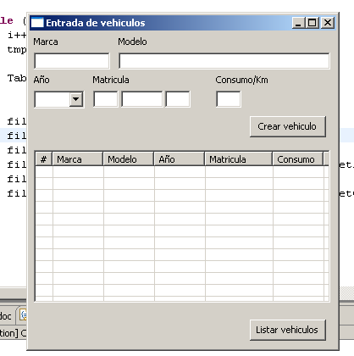
Cómo hacer un ejecutable

Clic derecho sobre el proyecto->Export:
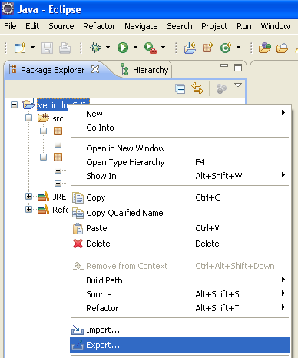

Java->Runnable JAR file:
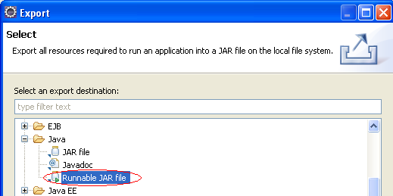
Seleccionamos:
-El proyecto en ‘Launch configuration’
-La ubicación y el nombre en ‘Export destination’
-Pulsamos ‘Finish’

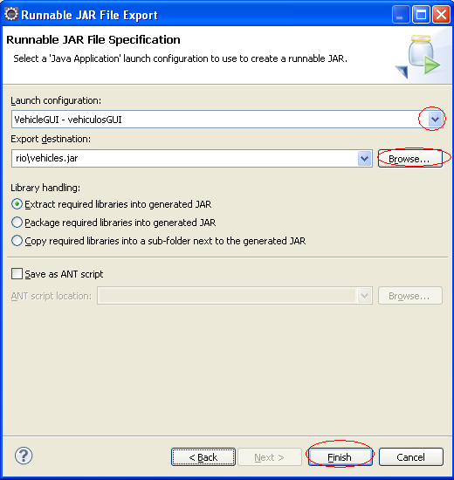

Puede ser que nos aparezca algún aviso. En cualquier caso lo aceptamos.
Finalmente tendremos un archivo parecido al siguiente:
